**Лабораторна робота №3**

**Тема: Інструмент проектування UML. Побудова діаграм діяльності.**

**Теоретичні відомості:**

Activity diagrams(діаграми діяльності) – даний тип UML діаграм служить для відображення послідовності дій необхідних для виконання певного сценарію або системи в цілому. Діаграми діяльності є більш складною версією блок-схеми для відображення алгоритму.

Діяльність (activity) є частковим випадком стану (state) без назви, який має одну вхідну подію (OnEntry action). Тому для кожної діяльності назва складається з дієслова та декількох пояснюючих слів, наприклад “Розрахувати заробітну платню” чи “Перевірити результати запиту”. Графічне зображення діяльності “Перекласти слово” подано на рискнку 1.



Рисунок 1 – графічне відображення елементу activity

Події (events) на переходах діаграми діяльності не задаються, оскільки вважається, що перехід від однієї дії до іншої здійснюється безумовно. Гранична умова (guard condition) використовується лише для визначення дії, до якої переходить керування у випадку неоднозначності (рис.2). Тобто, якщо з даної вершини на діаграмі діяльності можна перейти до декількох інших вершин для всіх переходів необхідно визначити граничну умову. Характеристика дії (action) для переходу також не має сенсу, оскільки всі дії на цій діаграмі представлені вершинами графу.

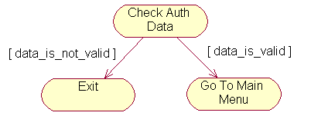

Рисунок 2 – Фрагмент діаграми діяльності для процесу авторизації

Для діаграми діяльності характерними є наступні спеціальні стани:

1. Початковий стан – аналогічний до діаграми станів та переходів.
2. Кінцевий стан – аналогічний до діаграми станів та переходів.
3. Стан прийняття рішення – стан, в якому здійснюється прийняття рішення про перенаправлення потоку управління до одного зі станів, пов’язаних з даним станом.
4. Стан синхронізації – стан, в якому здійснюється розділення загального потоку управління на декілька гілок (чи навпаки, декілька гілок поєднуються в єдиний поток).

Спеціальні стани прийняття рішення та синхронізації представлені на рис.3а та 3б відповідно.



Рисунок 3 – Графічне представлення спеціальних станів діаграми діяльності

Розглянемо застосування спеціальних станів на конкретному прикладі (варіант використання “Перекласти слово” для електронного словника). На рис.4 показано повний вигляд діаграми діяльності. На початковому етапі перекладу обирається словник, користувач вводить слово та система робить його переклад, далі з використанням стану прийняття рішення визначається чи обрані додаткові опції перекладу. У випадку, якщо опцій не обрано, система переходить до показу результату перекладу. В іншому випадку, потік керування розподіляється на дві гілки, кожна з яких виконує певну дію (отримати транскрипцію слова та список синонімів відповідно). Після закінчення виконання обох операцій дві гілки поєднуються в єдиний потік і здійснюється показ результату. Після цього визначається чи потрібен друк для отриманої інформації, і у випадку необхідності вона друкується.

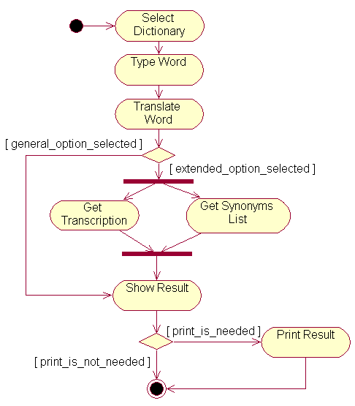

Рисунок 4 – Діаграма діяльності для перекладу слова електронним словником

**Завдання:**

1. побудувати діаграму діяльності для кожного сценарію використання описаного в минулій роботі;
2. кожна діаграма має містити: стани прийняття рішення та синхронізації;
3. перевірити оформлення роботи (посібник: \\main\Documents\Computer Science\Кандиба Ігор Олександрович\108-109\ Методичка_Оформлення-ФісунЖуравська-2013.docx).

**Література*:***

1. Леоненков. Самоучитель UML. Глава 7.
2. Applying UML and Patterns: An Introduction to Object-Oriented Analysis and Design and Iterative Development, Third Edition, Part 5, Chapter 28.